

COLABORACIÓN CON MEGACITIES
Plantilla del Plan Integrado de Gestión de la Calidad del Aire y el Clima (AQCMP)
Marzo de 2023

Índice
Resumen ejecutivo 1
1. Introducción 3
2. Proceso de desarrollo del Plan de Gestión de la Calidad del Aire y del Clima (AQCMP) 6
2.1. Participación de las partes interesadas en el proceso de elaboración del AQCMP 6
2.2. Red actual de vigilancia de la calidad del aire, inventario de emisiones y otras fuentes de datos 7
2.3. Desarrollo del AQCMP: Pasos analíticos 7
3. Resumen de la caracterización de referencia de la calidad del aire y las emisiones 8
3.1. Emisiones de referencia y condiciones atmosféricas 8
3.2. Tendencias previstas de las emisiones 8
3.3. Calidad del aire ambiente 9
3.4. Consecuencias para la salud de la hipótesis de referencia sobre la calidad del aire 9
3.5. Implicaciones climáticas del escenario de emisiones de referencia 11
3.6. Evaluación de la capacidad 12
4. Lagunas y limitaciones 13
4.1. Aumentar la capacidad de supervisión de AQ 13
4.2. Mejorar los inventarios de contaminación atmosférica y emisiones de GEI 13
4.3. Mejorar el acceso a las instalaciones de laboratorio para el rastreo de fuentes de contaminantes atmosféricos y el reparto de fuentes 13
4.4. Mejorar la cooperación nacional-urbana 13
4.5. Potenciar la educación y la divulgación en materia de contaminación atmosférica 14
4.6. Desarrollar una participación pública inclusiva 14
5. Objetivo general y metas del AQCMP 14
6. Plan de aplicación 19
7. 7. Seguimiento y evaluación 26
8. Conclusión 27
9. Herramientas y recursos 28

Resumen ejecutivo
Incluya aquí un resumen de las principales conclusiones. Repase las motivaciones del gobierno para actuar, los costes sanitarios y económicos de la inacción y las características clave del plan. Considere la posibilidad de añadir información sobre cómo se financiará el plan y si las lagunas en la financiación podrían colmarse mediante la participación de donantes. Los Anexos 1 y 2 incluyen citas de Metro Vancouver y Costa de Marfil, que cubren las motivaciones para desarrollar un plan integrado de gestión de la calidad del aire y el clima, y posibles marcos nacionales más amplios.
Recuadro 1: Motivación de Metro Vancouver para elaborar un plan integrado de gestión de la calidad del aire y los gases de efecto invernadero
"Un aire sano, limpio y claro es la base de la alta calidad de vida, la economía robusta y creativa y la espectacular belleza natural de la que disfrutamos en Metro Vancouver. Mantener unos niveles elevados de calidad del aire en nuestra región, tanto para las generaciones actuales como para las futuras, es una parte fundamental de la visión a largo plazo de Metro Vancouver. El aire limpio es esencial para la salud de todos los residentes de la región, así como para nuestros ecosistemas locales que nos proporcionan alimentos, puestos de trabajo y oportunidades recreativas para todos nosotros. El aire limpio nos permite contemplar sin restricciones la belleza natural de la región y algunos de nuestros lugares más emblemáticos. Metro Vancouver se compromete a controlar y mejorar continuamente la calidad del aire de la región. Como región, también nos comprometemos a reducir nuestras emisiones de gases de efecto invernadero para cumplir con nuestra obligación de minimizar nuestro impacto en el clima mundial.

Este Plan Integrado de Gestión de la Calidad del Aire y los Gases de Efecto Invernadero reconoce el vínculo inextricable entre la calidad del aire, el cambio climático y las cuestiones energéticas y, en consecuencia, integra objetivos, estrategias y acciones relacionados tanto con los contaminantes atmosféricos como con los gases de efecto invernadero.

La visión a largo plazo de la calidad del aire y la gestión de los gases de efecto invernadero en Metro Vancouver es:

Aire sano, limpio y claro para las generaciones actuales y futuras".

Fuente: Plan Integrado de Gestión de la Calidad del Aire y los Gases de Efecto Invernadero de Metro Vancouver

Recuadro 2: Plan de Cotizaciones Determinadas a Nivel Nacional de Costa de Marfil
"Tener en cuenta aspectos transversales como el género, la territorialización de la acción climática, los empleos verdes, la salud y la contaminación atmosférica en la aplicación de las Contribuciones Determinadas a Nivel Nacional (NDC) generaría importantes cobeneficios. Así, tener en cuenta el género puede mejorar significativamente la gobernanza climática, especialmente en las zonas rurales. En cuanto a la territorialización de las NDC, permitirá integrar las preocupaciones climáticas en los planes, políticas y estrategias de desarrollo local. En cuanto a los empleos verdes, constituyen una doble ventaja al participar, por un lado, en la reducción del desempleo y, por otro, en el desarrollo de un modelo económico más respetuoso con el medio ambiente y los seres humanos. Por último, la reducción de los contaminantes climáticos de vida corta (CCVC) también supondría una contribución significativa al compromiso de mitigación de los GEI, para evitar más de 7.000 muertes prematuras debidas a la exposición a partículas finas de aquí a 2030, contribuyendo así a la mejora de la calidad del aire, la salud de las poblaciones y el desarrollo sostenible."

Fuente: Contributions Déterminées au niveau National (CDN) Côte d'Ivoire (Plan de Contribuciones Determinadas a Nivel Nacional de Costa de Marfil), traducido a través de Google Translate.

Introducción
Esta sección ofrece una breve historia de la gestión de la calidad del aire, la mitigación del cambio climático, las autoridades pertinentes y el impulso para el desarrollo de este plan. En cuanto a la mitigación del cambio climático, puede incluir el contexto nacional de los objetivos climáticos de la ciudad, como las Contribuciones Determinadas a Nivel Nacional (NDC) y los planes climáticos nacionales.
Esta sección también puede incluir una explicación de la importancia de un plan integrado sobre el clima y la calidad del aire, destacando los contaminantes clave y sus impactos sobre la salud y el medio ambiente. El Recuadro 3 explica la importancia de los Contaminantes Climáticos de Vida Corta (CCVC) en la lucha contra el cambio climático y la contaminación atmosférica. En el recuadro 4 se describen las medidas específicas para los contaminantes atmosféricos y las emisiones de gases de efecto invernadero.
Por último, esta sección puede incluir una declaración de los compromisos nacionales o a escala de ciudad para la reducción de gases de efecto invernadero (GEI) (a menudo a través de las NDC) y la visión general de los objetivos de gestión de la calidad del aire. También pueden mencionarse objetivos transversales, como las políticas centradas en el género o en la población vulnerable.

Recuadro 3: Contaminantes climáticos de vida corta (CCVC)
Los SLCP, que se sitúan en la intersección de la contaminación atmosférica y la climática, existen en la atmósfera durante un periodo más corto y, por tanto, tienen un mayor efecto sobre los impactos climáticos a corto plazo. Los SLCP incluyen el ozono troposférico, el carbono negro, el metano y los hidrofluorocarbonos (HFC). La ilustración 3a compara el impacto a corto plazo sobre la temperatura de varios SLCP en comparación con otros contaminantes comunes, y la ilustración 3b demuestra los solapamientos entre los contaminantes atmosféricos, los gases de efecto invernadero y los SLCP.

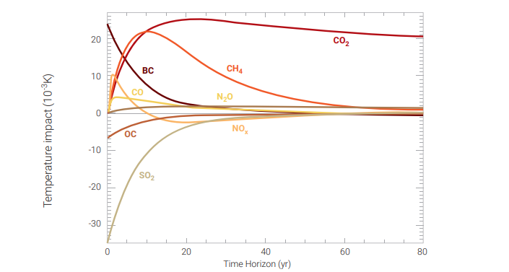
Recuadro 3a, fuente: Contaminación atmosférica en Asia y el Pacífico: soluciones basadas en la ciencia, CCAC
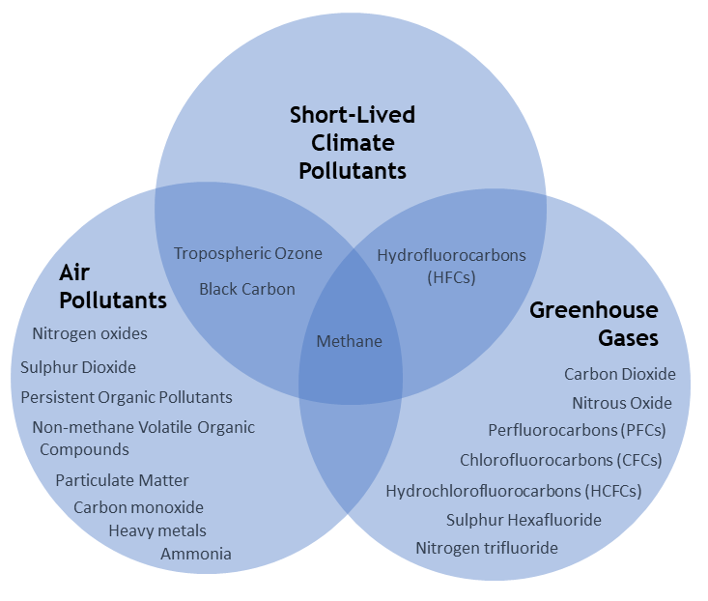
Recuadro 3b, adaptado de: Opportunities for Increasing Ambition of Nationally Determined Contributions Through Integrated Air Pollution and Climate Change Planning: A Practical Guidance Document, CCAC
La contaminación atmosférica y el cambio climático requieren esfuerzos de planificación integrados para aumentar los beneficios entre las dos cuestiones estrechamente vinculadas, lo que hace que la reducción de los SLCP sea un objetivo clave. La reducción de los SLCP retrasa eficazmente los efectos del calentamiento a corto plazo y, por tanto, debería ser un componente clave a la hora de abordar los efectos negativos sobre el clima y la calidad del aire. Las políticas específicas pueden centrarse en los SLCP, incluyendo el cambio a cocinas más limpias, la reducción de la incineración de residuos y la reducción del uso del carbón para mejorar los resultados de salud y proporcionar beneficios climáticos a corto plazo.

Recuadro 4: Medidas específicas contra la contaminación atmosférica y las emisiones de gases de efecto invernadero
El cambio climático es un problema mundial que requiere cooperación internacional. Sin embargo, los costes asociados a las reducciones de gases de efecto invernadero (denominadas "mitigación del cambio climático") pueden dificultar que los municipios locales actúen basándose únicamente en los beneficios locales de la acción climática. Integrar la planificación de la contaminación atmosférica con la planificación del cambio climático puede dar lugar a mayores reducciones tanto de los contaminantes atmosféricos convencionales como de las emisiones de gases de efecto invernadero, ya que la mejora de la calidad del aire reporta importantes beneficios para la salud local. Los siguientes ejemplos exploran estas conexiones en mayor profundidad.

Centrales de carbón | La combustión del carbón, utilizado para generar electricidad en las centrales eléctricas, provoca la emisión de muchos contaminantes nocivos, como dióxido de azufre, óxidos de nitrógeno, partículas, dióxido de carbono, mercurio y otros metales pesados. La adopción de medidas en un plan de lucha contra la contaminación atmosférica y el cambio climático para sustituir las centrales eléctricas de carbón por fuentes de energía renovables, o la utilización de equipos para reducir las emisiones en las centrales existentes, puede contribuir a reducir el calentamiento y mejorar la calidad del aire para la salud pública al mismo tiempo.  Fuente: Administración de Información Energética de EE.UU.
Emisiones de vehículos móviles | Además de dióxido de carbono, los coches generan subproductos nocivos al quemar gasolina y gasóleo. Entre ellos están el dióxido de nitrógeno, el monóxido de carbono, los hidrocarburos, el benceno y el formaldehído. Los modelos más antiguos suelen emitir contaminantes aún más nocivos y en mayor proporción. Si se fomenta la transición a vehículos más limpios (como los eléctricos, los híbridos o los de gasolina con normas de emisiones más estrictas), el medio ambiente y la salud de las personas saldrán ganando. La reducción de las emisiones de los vehículos móviles también debería incluir una transición desde el uso de vehículos de motor hacia otros modos de transporte como la bicicleta, los desplazamientos a pie o el transporte público.  Fuente: Departamento de Ecología, WA
Cocinas | Las emisiones procedentes de cocinas rudimentarias o fuegos abiertos, que dependen de la combustión de biomasa como madera, carbón vegetal, residuos de cosechas y estiércol, así como carbón, constituyen una importante contribución a la contaminación del aire interior y ambiental. La exposición al humo doméstico es un importante problema de salud, que contribuye a una amplia gama de enfermedades como la neumonía, el bajo peso al nacer, el cáncer de pulmón, la enfermedad pulmonar obstructiva crónica y las cardiopatías. El uso de este tipo de cocinas provoca emisiones de dióxido de carbono, metano y carbono negro (todos ellos con efectos climáticos negativos), así como de otros contaminantes atmosféricos nocivos. Invertir en aparatos de cocina más limpios, como cocinas de alta eficiencia, puede reducir el uso de combustible y, por tanto, las emisiones de gases de efecto invernadero y carbono negro.  Fuentes: Garland et al. 2017, EPA de EE. UU., Clean Cooking Alliance.
Quema al aire libre | La quema al aire libre es un método habitual para eliminar materiales como residuos municipales, componentes de carrocerías de automóviles, residuos agrícolas y otros tipos de biomasa. Muchos agricultores eliminan las malas hierbas y los residuos con fuego en sus campos antes de plantar una nueva cosecha. El resultado son emisiones de partículas (como el carbono negro), monóxido de carbono e hidrocarburos, así como óxidos de azufre y dióxido de carbono. La quema al aire libre es responsable de más de un tercio de todas las emisiones de carbono negro, lo que empeora el cambio climático y contribuye a la contaminación atmosférica. Apoyar alternativas sin quema da prioridad a la salud de la comunidad y reduce los gases de efecto invernadero, al tiempo que preserva la fertilidad del suelo.  Fuentes: EPA DE EE.UU., CCAC

Proceso de elaboración del Plan de Gestión de la Calidad del Aire y el Clima (AQCMP)
En esta sección se esbozan los diversos procesos que han contribuido a la elaboración del AQCMP, con más detalle en las secciones siguientes.

Participación de las partes interesadas en el proceso de elaboración del AQCMP
Esta sección resume la participación de las partes interesadas (tanto fuera como dentro del gobierno) que se ha producido en el desarrollo de las normas propuestas, las políticas climáticas y las NDC. Debido a la naturaleza del plan integrado de gestión de la calidad del aire y el clima, esto incluirá una gama intersectorial de departamentos gubernamentales (transporte, energía, edificios y vivienda, medio ambiente, calidad del aire, etc.). Además, puede incluir diferentes jurisdicciones, desde departamentos municipales locales hasta socios estatales, federales o mundiales. La coordinación entre jurisdicciones es crucial para abordar los contaminantes atmosféricos locales y globales, ya que las políticas pueden provocar fugas de emisiones (por ejemplo, si una jurisdicción aprueba políticas más estrictas que las zonas circundantes, las empresas emisoras pueden trasladarse a otra jurisdicción menos estricta).
Otro componente clave del proceso de desarrollo del AQCMP es la participación pública. La contaminación atmosférica y los efectos del cambio climático afectan de manera desproporcionada a las comunidades históricamente desfavorecidas y con rentas bajas. Las aportaciones del público pueden ayudar a determinar qué zonas pueden ser focos locales de contaminación para orientar las medidas.

Red actual de vigilancia de la calidad del aire , Inventario de emisiones y otras fuentes de datos
En esta sección se analizan la red actual de vigilancia de la calidad del aire y los datos sobre la calidad del aire considerados durante la caracterización de referencia y la elaboración de normas. También debería incluir cualquier inventario disponible de emisiones de gases de efecto invernadero, con especial atención a los contaminantes climáticos de vida corta. Deben incluirse aquí mapas y estadísticas resumidas de los monitores de calidad del aire.

Desarrollo del AQCMP: Pasos analíticos
Los anteriores AQMP se han desarrollado mediante un proceso de colaboración y consulta con las partes interesadas de la industria y el gobierno, con el apoyo de la USEPA (encontrará ejemplos en la sección 9). El proceso suele incluir los pasos que se indican a continuación. Las organizaciones socias de Megacity y las ciudades anfitrionas deben proporcionar los detalles pertinentes, los análisis realizados y los colaboradores incluidos en cada paso.
 | En la sección 9 encontrará herramientas y recursos.
- Revisión y actualización de las emisiones y las normas ambientales, incluidas las emisiones de gases de efecto invernadero con especial atención a los SLCP.
- Análisis de las contribuciones de las fuentes de emisiones. Debe incluir los contaminantes convencionales del aire, como las partículas, el dióxido de nitrógeno y el dióxido de azufre, así como los SLCP, como el carbono negro y el metano, y los gases de efecto invernadero, como el dióxido de carbono, el bromuro de metilo y los clorofluorocarbonos (CFC).
- Evaluación de los datos de vigilancia de la calidad del aire (AQ) y capacidad de los inventarios de gases de efecto invernadero.
- Estimación de la carga sanitaria actual y futura de la calidad del aire, aumento previsto de las emisiones de contaminantes atmosféricos y gases de efecto invernadero.
- Establecimiento de metas y objetivos para el plan.
- Elaboración de un plan de aplicación detallado. La consecución de las metas y objetivos del AQCMP integrado requiere un plan de aplicación detallado, que se propone en la sección 6 del presente AQCMP y que se actualizará continuamente a través de los compromisos de las partes interesadas y como parte del seguimiento y la evaluación continuos de la eficacia del AQCMP, que se describe en la sección 6.

Resumen de la caracterización de referencia de la calidad del aire y las emisiones
La línea de base de la calidad del aire refleja todas las normativas y políticas sobre contaminación atmosférica actualmente en vigor o promulgadas y ajustadas para reflejar un escenario de crecimiento económico futuro. En anteriores planes de gestión de la calidad del aire se ha calculado el crecimiento futuro de las emisiones al mismo ritmo que el crecimiento previsto del PIB o el crecimiento previsto de sectores de fuentes individuales; las conversaciones con el organismo anfitrión informarán e impulsarán los supuestos de crecimiento previstos. En general, la línea de base refleja las fuentes de emisión actuales, sus tendencias previstas para el futuro previsible y la calidad actual del aire. La caracterización de la línea de base también tiene implicaciones para el estado de salud e incluye el estado de la capacidad gubernamental de gestión de la calidad del aire, nacional y local. También puede incluir proyecciones de cambio de tendencias en el uso de la energía (por ejemplo, hacia fuentes más renovables).
Para el componente de las emisiones de gases de efecto invernadero, la línea de base suele establecerse en la NDC y se denomina caso de referencia. En la medida de lo posible, resulta útil exponer los supuestos clave del caso de referencia en términos de uso y crecimiento de la energía a lo largo del tiempo, así como las políticas existentes que se incorporan al caso de referencia.

Emisiones de referencia y condiciones atmosféricas
En esta sección se describe el conjunto de fuentes, incluidas las fuentes puntuales (por ejemplo, los emplazamientos industriales), las fuentes móviles (vehículos) y las fuentes de área, tanto de origen natural (polvos arrastrados por el viento y sal marina) como artificial (cocinas y quema de residuos al aire libre), que abarcan las emisiones de gases de efecto invernadero y los SLCP, además de los contaminantes atmosféricos convencionales. Esta sección también incluirá información relativa a las condiciones meteorológicas pertinentes que afectan a la calidad del aire y a las características demográficas.

Emisiones previstas Tendencias
La sección de tendencias previstas de las emisiones detallará lo que se sabe sobre el crecimiento previsto de las emisiones. Si no se dispone de proyecciones reales de las tendencias de las emisiones, pueden preverse utilizando proyecciones para las fuentes de emisión prioritarias, como el crecimiento previsto del parque de vehículos, el PIB y la población del área metropolitana. Para la integración de los objetivos convencionales de reducción de la calidad del aire y de las emisiones de GEI, también son fundamentales las tendencias del caso de referencia en el consumo de energía fósil y renovable. Las emisiones de metano requieren un análisis del sector agrícola, en particular de la ganadería, además de la actividad de prospección de petróleo y gas.

Aire ambiente Calidad
Esta sección contiene información sobre la calidad del aire ambiente, incluidas las fuentes de datos para la información. Esto incluye la investigación gubernamental y académica, así como la vigilancia terrestre. El Recuadro 5 describe las conexiones entre el clima y la contaminación atmosférica.
Recuadro 5: Conexiones entre el cambio climático y la contaminación atmosférica
Las conexiones entre el cambio climático y la contaminación atmosférica van más allá de un solapamiento de las emisiones contaminantes. El cambio climático puede provocar un aumento de las temperaturas en una región (por ejemplo, una ola de calor que probablemente sea más larga y calurosa de lo que habría sido con menores concentraciones de GEI), lo que puede aumentar la formación de ozono. El cambio climático también se ha relacionado con una mayor frecuencia e intensidad de los incendios forestales, lo que se traduce en una contaminación adicional por PM_{2.5} . La intensificación de la sequía puede provocar la desecación del suelo y el aumento de la contaminación por PM_{2.5} debida al polvo, y la intensificación de las precipitaciones puede provocar un exceso de humedad y moho. El agravamiento de los efectos del cambio climático sobre la contaminación atmosférica es una motivación más para aplicar un plan integrado de clima y calidad del aire.

Fuente: Centro para el Cambio Climático y la Salud

Consecuencias para la salud de la hipótesis de referencia sobre la calidad del aire
La cuantificación de la carga sanitaria actual y/o prevista es una prueba convincente para motivar la adopción de medidas contra la contaminación atmosférica. El impacto sanitario de referencia estima las implicaciones para la salud del escenario de referencia de la calidad del aire y la carga de la contaminación atmosférica por partículas. En anteriores AQMP se ha utilizado la herramienta Environmental Benefits Mapping and Analysis Program - Community Edition (BenMAP-CE) de la US EPA para calcular la estimación de la carga sanitaria de referencia. Otros han utilizado la Calculadora de Beneficios Integrados (IBC) de Planificación de Alternativas Energéticas a Largo Plazo (LEAP) de la Coalición Clima y Aire Limpio (CCAC). Si los datos y los recursos lo permiten, también deberían incluirse en esta sección escenarios futuros de calidad del aire proyectada e impactos sobre la salud. El Anexo 6 ofrece ejemplos de los efectos de los SLCP sobre la salud.

Recuadro 6: Efectos de los SLCP sobre la salud
Los SLCP son emisiones importantes, no sólo por su impacto climático a corto plazo, sino también por sus importantes efectos sobre la salud. La exposición al carbono negro, un SLCP, se ha relacionado con la mortalidad por todas las causas y la mortalidad cardiopulmonar, así como con un aumento de las visitas hospitalarias por enfermedades cardiovasculares y respiratorias. El carbono negro se clasifica normalmente como contaminación PM_{2.5} que penetra profundamente en los pulmones y también se crea a partir de procesos de combustión, que pueden ser más peligrosos que otras partículas PM . _{2.5}

Los efectos sobre la salud del ozono, otro SLCP, también han sido ampliamente estudiados. La exposición al ozono está relacionada con una mayor incidencia del asma, mortalidad prematura, cambios en la función pulmonar e impactos respiratorios nocivos en general. Sin embargo, el ozono troposférico no se emite directamente. En su lugar, se crea a partir de una combinación de entradas como metano, monóxido de carbono, NOx y COV. El propio metano es otro SLCP, lo que lo convierte en un objetivo clave de las medidas contra el cambio climático y la contaminación atmosférica.

Fuente: Reducing Global Health Risks Through Mitigation of Short-Lived Climate Pollutants, OMS y CCAC

Consecuencias climáticas del escenario de emisiones de referencia
Esta sección debe incluir el potencial de emisiones de GEI de las principales fuentes emisoras y el potencial de forzamiento radiativo equivalente de CO₂ resultante de las emisiones de GEI en su conjunto. Esto puede incluso cuantificarse utilizando una medida del coste social del carbono para representar los daños económicos (nacionales o globales, dependiendo de la medida) de las emisiones. El Recuadro 7 describe la métrica del coste social del carbono y el Recuadro 8 describe el forzamiento radiativo.
Herramientas: Análisis y Planificación Energéticos a Largo Plazo (LEAP) del Instituto de Medio Ambiente de Estocolmo y Calculadora de Beneficios Integrados LEAP.
Recuadro 7: El coste social del carbono
El coste social del carbono es una medida estimada de los daños económicos que se producen por la adición de una tonelada de dióxido de carbono a la atmósfera. Históricamente, el coste social del carbono ha sido utilizado por los responsables políticos para cuantificar los beneficios o costes que se derivarían de una política que modificara el nivel de emisiones en un escenario determinado. El coste social del carbono se determina estudiando los impactos en la agricultura, la salud, el uso de la energía y otros aspectos de la economía que se derivan de la presencia adicional de CO₂ en la atmósfera, utilizando estudios científicos y técnicas de modelización. Algunas medidas calculadas del coste social del carbono consideran los impactos globales del aumento de las emisiones, mientras que otras restringen el análisis a los impactos nacionales. También existen otras estimaciones del coste social de contaminantes como el metano y el óxido nitroso. Determinar los beneficios económicos de la reducción de gases de efecto invernadero al reducir las emisiones en su ciudad puede ser una herramienta útil para demostrar los beneficios de la acción política.

Fuente: Coste social del carbono 101, Resources for the Future

Recuadro 8: Forzamiento radiativo
El forzamiento radiativo se refiere a la cantidad de calentamiento o enfriamiento que un determinado insumo, como un gas de efecto invernadero, provoca en la Tierra. Como puede verse en la ilustración 8a, los gases de efecto invernadero de larga vida tienen efectos netos positivos de forzamiento radiativo, provocando el calentamiento de la Tierra. Sin embargo, otros contaminantes como los aerosoles pueden tener un efecto de forzamiento radiativo negativo, lo que significa que contrarrestan parte del calentamiento. Al considerar el cambio climático y la planificación de la contaminación atmosférica, resulta útil tener en cuenta los efectos contrapuestos de la reducción de los aerosoles, es decir, la mejora de la salud pública pero la reducción del enfriamiento global.

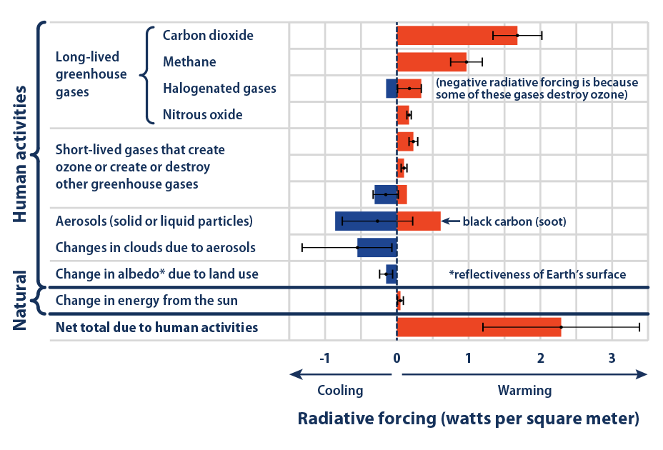
Recuadro 8a, fuente: Indicadores del cambio climático: Climate Forcing, EPA

Capacidad Evaluación
Esta sección incluye un análisis de los recursos gubernamentales, académicos, de investigación y locales disponibles para mejorar los esfuerzos de gestión de la calidad del aire y el clima. La Tabla 1 puede utilizarse para proporcionar un resumen de las capacidades de cada componente principal de un sistema completo de gestión de la calidad del aire y el clima (AQCMS). Para cada componente del AQCMS enumerado en la Tabla 1, debe rellenarse en las columnas correspondientes una evaluación inicial del estado y cualquier posible laguna de capacidad.

Tabla 1. Estado de las capacidades del sistema de gestión de la calidad del aire y del clima
COMPONENTE DE AQCMS | EVALUACIÓN INICIAL DE LA SITUACIÓN | POSIBLES DEFICIENCIAS DE CAPACIDAD
Legislación | - | -
Inventario de emisiones, incluidos los SLCP | - | -
Control de la calidad del aire ambiente y en origen | - | -
Modelos de dispersión, destino y transporte de la contaminación atmosférica | - | -
Análisis e interpretación de datos | - | -
Participación pública y justicia medioambiental | - | -
Planificación y desarrollo de estrategias de control | - | -
Cumplimiento y ejecución | - | -
Ejemplo: consulte el AQMP de Accra (Ghana) aquí

Lagunas y limitaciones
Los próximos pasos identificados en el AQCMP deben ir encaminados a colmar las lagunas sistémicas, de capacidad y de recursos detectadas a lo largo del proceso de redacción del AQCMP y de la Asociación en general. Esta sección debe enumerar y describir las principales áreas en las que las limitaciones de capacidad pueden y deben abordarse para mejorar aún más la capacidad de planificar, aplicar, supervisar y evaluar el rendimiento de la reducción de emisiones. Los ejemplos deben ser específicos de la ciudad, con objetivos concretos, y pueden incluir lo siguiente:

Mejorar la capacidad de supervisión de AQ
El texto irá en este espacio.

Mejorar los inventarios de contaminación atmosférica y emisiones de GEI ies
El texto irá en este espacio.

Mejorar el acceso a las instalaciones de laboratorio para el rastreo de fuentes de contaminantes atmosféricos y el reparto de fuentes.
El texto irá en este espacio.

Mejorar la cooperación nacional-urbana
El texto irá en este espacio.

Nota: Este componente puede abordar directamente la coordinación de las Contribuciones Determinadas a Nivel Nacional para la mitigación de GEI a escala nacional con los objetivos de GEI y de calidad del aire a escala urbana.

Mejorar la educación y la divulgación en materia de contaminación atmosférica
El texto irá en este espacio.

Desarrollar una participación pública integradora
El texto irá en este espacio.

Objetivo general y metas del AQCMP
La pieza central del AQCMP es el establecimiento de un objetivo global de calidad del aire y clima para la Megacity, por ejemplo:
"La ciudad reduce a la mitad las emisiones de carbono de aquí a 2035, ya que la calidad del aire ambiente en cuanto a partículas se ajusta plenamente a las normas nacionales y el estado de cumplimiento se mantiene con el desarrollo económico de la región".

Para cumplir este objetivo, esta sección debe establecer metas accionables mediante las cuales se cumplirá el objetivo, por ejemplo:
- Objetivo 1: Las concentraciones ambientales de contaminantes atmosféricos cumplen las normas pertinentes de calidad del aire ambiente gracias a la reducción prevista de las emisiones.
- Objetivo 2: Las emisiones de gases de efecto invernadero y los SLCP se controlan y están en vías de cumplir los objetivos de reducción de emisiones.
- Objetivo 3: La gobernanza cooperativa promueve la aplicación del AQCMP
- Objetivo 4: La gestión de la calidad del aire se apoya en sistemas y herramientas eficaces
- Objetivo 5: La toma de decisiones sobre calidad del aire se basa en una investigación sólida
- Objetivo 6: Mejorar el conocimiento y la comprensión entre los responsables de la toma de decisiones, las partes interesadas y el público en general, de acuerdo con un plan de educación y divulgación.
A la hora de desarrollar metas para cumplir el objetivo principal del AQCMP, véase el Recuadro 9 para considerar la posibilidad de centrarse en los SLCP para hacer frente a la contaminación atmosférica y al cambio climático. El Cuadro 10 ofrece ejemplos de distintas medidas de mitigación que pueden ser de interés. Por último, el Recuadro 11 incluye un resumen de las consideraciones de coste para las acciones de mitigación.

Recuadro 9: En la lucha contra la contaminación atmosférica y el cambio climático, hay que centrarse en los SLCP
Centrarse en los SLCP reduce la contaminación atmosférica local y tiene un mayor impacto a corto plazo sobre el cambio climático y el calentamiento. Muchas de estas medidas pueden abordarse a nivel urbano y permiten aumentar la ambición en los frentes de la contaminación atmosférica y la mitigación del cambio climático.
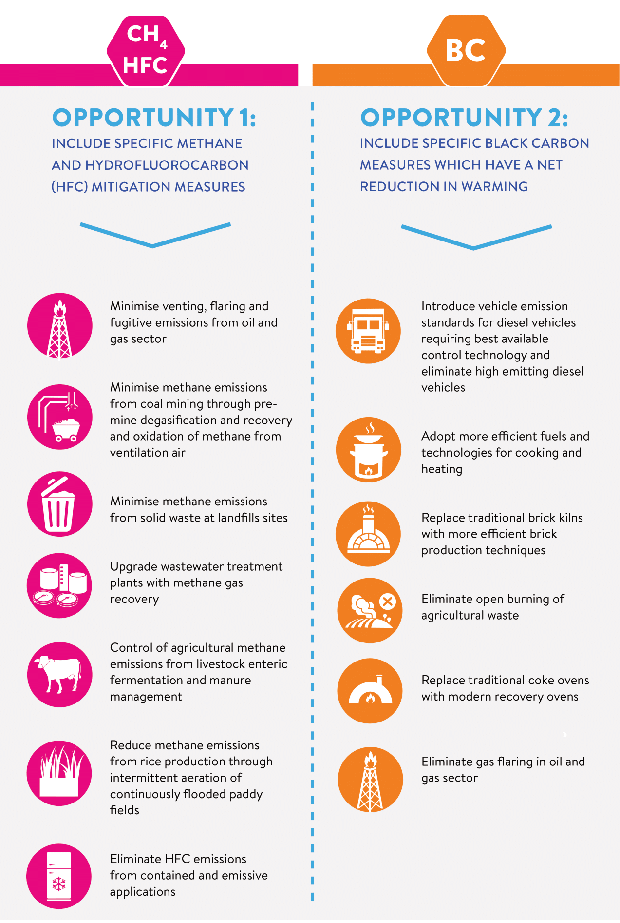
Recuadro 9a, fuente: Opportunities for Increasing Ambition of Nationally Determined Contributions Through Integrated Air Pollution and Climate Change Planning: A Practical Guidance Document, CCAC, pg. 12

Recuadro 10: Ejemplos de medidas paliativas
Sector |  | Medidas paliativas | Certeza de los principales beneficios climáticos relacionados con los SLCP | Nivel agregado de beneficio potencial para la salud | Principales beneficios para la salud | Nivel potencial de reducción de CO ₂  co-beneficio
Transporte | Apoyar el transporte de masas activo y rápido |  | Alta | Alta | - Mejora de la calidad del aire  - Menos daños a los cultivos y condiciones meteorológicas extremas  - Aumento de la actividad física  - Reducción del ruido  - Menos lesiones por accidentes de tráfico | Alta
Transporte | Normas más estrictas sobre emisiones y eficiencia de los vehículos |  | Alta | Medio-alto | - Mejora de la calidad del aire  - Menos daños a los cultivos y condiciones meteorológicas extremas | Alta
Agricultura | Mejora de la gestión del estiércol |  | Bajo-medio | Bajo-medio | - Reducción de las enfermedades zoonóticas  - Mejora de la calidad del aire interior | Bajo
Agricultura | Reducción de las quemas abiertas en los campos agrícolas |  | Medio | Bajo-medio | - Mejora de la calidad del aire  - Menos daños a los cultivos y condiciones meteorológicas extremas | Bajo
Contaminación atmosférica doméstica | Cocinas de bajas emisiones y/o cambio de combustible para reducir el uso de combustibles sólidos |  | Medio-alto | Alta | - Mejora de la calidad del aire  - Menos daños a los cultivos y condiciones meteorológicas extremas  - Menor riesgo de violencia y lesiones durante la recogida de combustible  - Menos quemaduras accidentales | Medio
Contaminación atmosférica doméstica | Mejora de la iluminación para sustituir las lámparas de queroseno |  | Medio | Medio | - Mejora de la calidad del aire  - Menos daños a los cultivos y condiciones meteorológicas extremas  - Menos quemaduras  - Menos intoxicaciones | Bajo-medio
Energía e industria | Cambio de combustibles fósiles a energías renovables para la producción de electricidad a gran escala |  | Bajo | Alta (carbón/petróleo)  Baja-media (gas) | - Mejora de la calidad del aire  - Menos daños a los cultivos y condiciones meteorológicas extremas  - Menos accidentes laborales | Alta (carbón/petróleo)  Medio-alto (gas)
Energía e industria | Hornos de ladrillos mejorados |  | Bajo-medio | Medio | - Mejora de la calidad del aire  - Menos daños a los cultivos y condiciones meteorológicas extremas | Bajo-medio

Adaptado de Reducing Global Health Risks Through Mitigation of Short-Lived Climate Pollutants, OMS y CCAC, Cuadro 8. Véase la fuente para más información.

Recuadro 11: Consideraciones sobre los costes
Esta tabla considera el coste necesario para reducir las emisiones de carbono, así como el potencial de reducción de emisiones de esa acción para 2030. Se estima que algunas acciones tienen mayores beneficios que costes, lo que resulta en un beneficio neto.

Opción de reducción de emisiones | Coste (USD por tCO2-eq) | Potencial mundial de reducción de emisiones para 2030 (GtCO₂ -eq)**
Energía solar | oscila entre un beneficio neto y 100 | 2.0-7.0
Reducción del metano y del N₂ O en la agricultura*. | $0 a $50 | 0.11-0.84
Vehículos ligeros: eficiencia del combustible | Beneficio neto | 0.6
Vehículos ligeros - vehículos eléctricos | Beneficio neto | 0.5-0.7
Iluminación, electrodomésticos y equipos eficientes | Beneficio neto | 0.54-0.91

*Se refiere a la reducción de la fermentación entérica, la mejora de la gestión del estiércol, la gestión de los nutrientes, los cultivos de arroz
** El potencial de reducción de emisiones a escala de la ciudad podría variar con respecto a lo presentado aquí, en función de las condiciones locales.
Fuente: Contribución del GT III del IPCC al Sexto Informe de Evaluación, Tabla 12.3 y Cifras del Resumen para Responsables de Políticas.

Plan de aplicación
El cuadro de aplicación de la ilustración 12 es un ejemplo de los pasos diseñados para alcanzar un objetivo del Plan de gestión de la calidad del aire de Addis Abeba. La aplicación es detallada y específica, e incluye los aspectos fundamentales de la ejecución, el seguimiento y la evaluación del programa: actividades concretas, organismos responsables, plazos e indicadores de resultados para seguir los avances a lo largo del tiempo. También incluye una estimación categorial preliminar de los recursos de financiación externa necesarios para alcanzar cada objetivo enumerado. En el Cuadro 2 figura la leyenda de las entradas categóricas de esa columna, que puede modificarse en función de la escala de los objetivos esbozados. El Cuadro 3 ofrece un ejemplo de conjunto de objetivos y medidas que pueden incluirse en un plan de aplicación para cumplir el objetivo del AQCMP, que puede adaptarse para su uso en este plan.
TAblema 2. Categorías de financiación externa
Símbolo | Significado
$ | Se necesitan recursos externos de 50.000 USD o menos para alcanzar el objetivo.
$$ | Se necesitan recursos externos de entre 50.000 y 100.000 dólares.
$$$ | Se necesitan recursos externos superiores a 100.000 dólares.
Desconocido | Actualmente se desconocen las necesidades de recursos, a la espera de un estudio más exhaustivo.
Ninguno | Puede financiarse con recursos internos asignados o con financiación obtenida previamente de fuentes externas.

Recuadro 12: Ejemplo de tabla de Plan de gestión de la calidad del aire de Addis Abeba, 2021
Objetivo 1: Las concentraciones ambientales de contaminantes atmosféricos cumplen las normas pertinentes de calidad del aire ambiente gracias a la reducción prevista de las emisiones.
Objetivos | Actividades | Responsabilidad obligatoria | Responsabilidad participativa | Plazos | Indicadores | Necesidad de recursos
Revisar las normas nacionales de calidad del aire ambiente y otras investigaciones e información pertinentes, incluidos otros países africanos y la OMS. | La Comisión de Protección del Medio Ambiente y Desarrollo Ecológico (EPGDC) supervisará y revisará el proceso que la Comisión de Medio Ambiente, Bosques y Cambio Climático (EFCCC) está llevando a cabo a nivel nacional, ya que las normas de Addis Abeba no pueden ser menos estrictas que las nacionales. | EFCCC | EFCCC, para comunicarse con EPGDC sobre el desarrollo de normas | 2021-2022 | La EFCCC publica las conclusiones de su revisión | Ninguno
Establecer normas ambientales urbanas | Revisar la norma nacional y decidir si es necesaria una norma municipal | Addis EPGDC | Todos los miembros del Comité Consultivo | 2022-2023 | Dos años después de la finalización de la norma ambiental nacional .20 se decide si es necesaria una nueva norma ambiental de Addis Abeba (AA); en caso afirmativo, se publica la nueva norma. | Ninguno
Completar la investigación piloto sobre las emisiones de los vehículos existentes | La Oficina de Carreteras y Transportes de Addis Abeba completará con el C40 las pruebas de emisiones de 380 vehículos y preparará un análisis de costes y beneficios para la adopción de las normas Euro. | Oficina AAT | C40, AAEPGDC, NMA, EFCCC | 2021 | Los resultados de las pruebas piloto son publicados por la Oficina de AAT. Los resultados deben incluir una recomendación específica sobre el tipo de equipo que se utilizará para hacer cumplir una nueva norma urbana. | Ninguno - ya financiado a través del C40
Establecer normas sobre emisiones de vehículos para Addis Abeba | La Autoridad de Licencias de Conductores y Vehículos de Addis Abeba (DVLCA) y la Oficina de AAT elaboran una propuesta de norma sobre emisiones para su revisión por la Autoridad de Transporte de Addis Abeba y la EPGDC de Addis Abeba. | Addis Transport Bureau, con el apoyo de Addis EPGDC, DVLCA | EFCCC, Alcaldía | 2021-2022 | Se elaboran y publican nuevas normas sobre emisiones | $

Otros objetivos enumerados a continuación son ejemplos de lo que puede incluirse en esta sección:
TAble 3. Esquema de ejemplos de medidas para alcanzar los objetivos del AQCMP
Objetivo 1: Las concentraciones ambientales de contaminantes atmosféricos cumplen las normas pertinentes de calidad del aire ambiente gracias a la reducción prevista de las emisiones.
Objetivos | Actividades | Responsabilidad obligatoria | Responsabilidad participativa | Plazos | Indicadores | NECESIDAD DE RECURSOS
Actualizar las normas ambientales | - | - | - | - | -
Reducir las emisiones de los vehículos personales | - | - | - | - | -
Reducir el polvo de las carreteras sin asfaltar | - | - | - | - | -
Reducir las emisiones procedentes de fuentes industriales | - | - | - | - | -
Reducir las emisiones de las quemas al aire libre | - | - | - | - | -

Objetivo 2: Controlar las emisiones de gases de efecto invernadero y cumplir los objetivos de reducción de emisiones.
Objetivos | Actividades | Responsabilidad obligatoria | Responsabilidad participativa | Plazos | Indicadores | NECESIDAD DE RECURSOS
Desarrollar un seguimiento y un inventario de emisiones sólidos | - | - | - | - | -
Establecer objetivos de mitigación en cooperación con planes regionales o nacionales | - | - | - | - | -
Fijar objetivos de reducción de emisiones por sector | - | - | - | - | -
Desarrollar acciones para alcanzar los objetivos de reducción de emisiones, centrándose específicamente en los SLCP. | - | - | - | - | -

Objetivo 3: La gobernanza cooperativa promueve la aplicación del AQCMP
Objetivos | Actividades | Responsabilidad obligatoria | Responsabilidad participativa | Plazos | Indicadores | Necesidad de recursos
Adaptar las normas nacionales y locales sobre emisiones de vehículos | - | - | - | - | -
Aplicar y hacer cumplir las inspecciones de emisiones de vehículos | - | - | - | - | -
Alinear los objetivos climáticos locales y los objetivos de reducción de GEI con las NDC nacionales | - | - | - | - | -
Desarrollar un marco de colaboración intersectorial e interurbana entre departamentos municipales | - | - | - | - | -

Objetivo 4: La gestión de la calidad del aire se apoya en sistemas y herramientas eficaces
Objetivos | Actividades | Responsabilidad obligatoria | Responsabilidad participativa | Plazos | Indicadores | Necesidad de recursos
Recopilar, gestionar y difundir eficazmente datos sobre emisiones y calidad del aire entre los socios. | - | - | - | - | -
Aclarar las políticas de intercambio de datos y confidencialidad | - | - | - | - | -
Mejorar la capacidad de supervisión | - | - | - | - | -
Mejorar los sistemas y herramientas "de abajo arriba" (que parten de la fuente para llegar al entorno AQ). | - | - | - | - | -

Objetivo 5: Calidad del aire La toma de decisiones se basa en una investigación sólida
Objetivos | Actividades | Responsabilidad obligatoria | Responsabilidad participativa | Plazos | Indicadores | Necesidad de recursos
Coordinar y alinear la investigación sobre la calidad del aire en el ámbito de la salud pública que se lleva a cabo en el mundo académico. | - | - | - | - | -
Utilizar la información de los monitores existentes para identificar pautas y tendencias que puedan servir de base para la aplicación del AQCMP. | - | - | - | - | -
Desarrollar capacidades locales y externas para realizar análisis | - | - | - | - | -
Adoptar herramientas de toma de decisiones reconocidas y respaldadas a escala mundial (por ejemplo, la herramienta LEAP de CCAC/SEI) para apoyar la integración de los compromisos en materia de calidad del aire y mitigación del cambio climático. | - | - | - | - | -

Objetivo 6: Mejorar el conocimiento y la comprensión entre los responsables de la toma de decisiones, las partes interesadas y el público en general, de acuerdo con un plan de educación y divulgación.
Objetivos | Actividades | Responsabilidad obligatoria | Responsabilidad participativa | Plazos | Indicadores | Necesidad de recursos
Mejorar la comprensión entre el público en general | - | - | - | - | -
Informar a los responsables de la toma de decisiones para que tomen medidas sobre las actividades clave del AQCMP y la toma de decisiones en materia de política del aire. | - | - | - | - | -
Ayudar a las partes interesadas y a la comunidad regulada a comprender y cumplir la normativa del AQCMP. | - | - | - | - | -

Seguimiento y evaluación
Para cumplir el objetivo principal establecido, la Sección 7 esboza el plan a largo plazo para evaluar los avances hacia las metas y objetivos.
El Recuadro 13 ofrece un resumen del proceso continuo de gestión de la calidad del aire y la mitigación del cambio climático previsto. Los pasos 1 a 3 se han utilizado para formular este primer borrador del plan. Se han utilizado los datos disponibles sobre calidad del aire y emisiones climáticas y de GEI para evaluar la situación actual e identificar las fuentes clave. Estos resultados, a su vez, se han utilizado para priorizar acciones para las fuentes puntuales industriales clave, para seguir avanzando en la reducción de las emisiones de las fuentes móviles (utilizando tanto los controles del tubo de escape como la regulación del contenido de combustibles), y para las fuentes de área como la agricultura, las estufas y las quemas al aire libre. Este plan representa el primer paso para la adopción de medidas (paso 4).
Recuadro 13: Ciclo del proceso de gestión de la calidad del aire y el clima
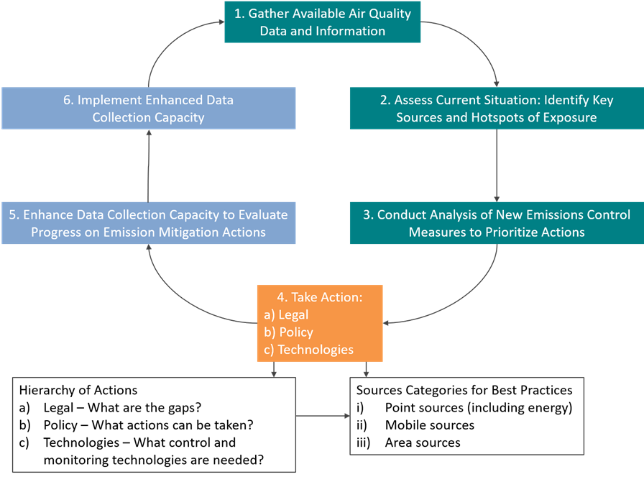

Obsérvese que la revisión también evaluará el estado de los factores impulsores de las emisiones, incluido el crecimiento más o menos rápido de los índices de emisiones, la exposición a contaminantes atmosféricos y la economía. La evaluación formal de 5 años también incluirá una actualización sobre la disponibilidad de financiación para la aplicación del plan y para apoyar cambios significativos en los índices de emisiones y la transición a nuevas tecnologías, en particular para las fuentes puntuales, pero también para la rotación de la flota de fuentes móviles a tecnologías más limpias y la disponibilidad en entornos minoristas de gasóleo y gasolina más limpios y bajos en azufre. Obsérvese que la financiación de la reducción de las emisiones de GEI, integrada en la planificación de la gestión de la calidad del aire, abre oportunidades adicionales para la financiación internacional de las medidas de mitigación de las emisiones, como el Fondo Verde para el Clima.

Conclusión
Incluir conclusiones finales y próximos pasos para el AQCMP.

Herramientas y recursos

Exposición 14: Tools
NOMBRE | TIPO DE HERRAMIENTA | CREADO POR | PROPÓSITO | ENTRADAS NECESARIAS | ACCESIBILIDAD
En  Planificación de alternativas energéticas a largo plazo - Calculadora de beneficios integrados (LEAP-IBC) | Estimador de prestaciones sanitarias    Estimador de emisiones  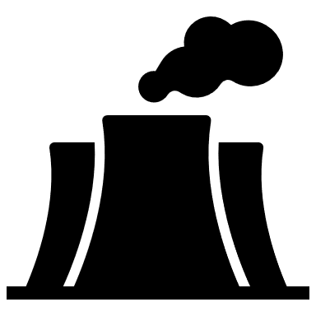  Medir el apoyo a la toma de decisiones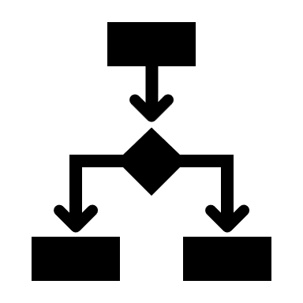 | Desarrollado por el Stockholm Environment Institute (SEI) con la US EPA y Daven Henze de la Universidad de Colorado, con el apoyo de la Coalición Clima y Aire Limpio (CCAC). | LEAP se utiliza para el seguimiento del consumo de energía, la producción y la extracción de recursos para todos los sectores, incluidas las emisiones de GEI y los contaminantes atmosféricos. LEAP-IBC utiliza los escenarios de emisiones de LEAP para encontrar estimaciones nacionales de mortalidad prematura evitada y pérdidas de cultivos, así como impactos climáticos. La herramienta calcula los beneficios de abordar los SLCP, reducir los GEI y reducir los contaminantes atmosféricos locales y regionales. | Para calcular las emisiones de un sector fuente, los usuarios introducen la actividad y el factor de emisión o utilizan valores por defecto. La arquitectura por defecto puede utilizarse para modelizar sectores con distintos niveles de detalle en función de los datos disponibles. | Se requiere licencia.
Programa de Cartografía y Análisis de Beneficios Medioambientales - Edición Comunitaria (BenMAP-CE) | Estimador de prestaciones sanitarias | US EPA | Calcula el número y el valor económico de las muertes y enfermedades relacionadas con la contaminación atmosférica. | La base de datos incluye muchas relaciones concentración-respuesta, población y datos sanitarios y económicos. Los datos por defecto se centran en un contexto estadounidense. Los usuarios pueden cargar datos de población e incidencia, datos o modelos de monitores de calidad del aire, funciones de concentración-respuesta relevantes para su ubicación específica, funciones de valoración preferidas, etc. | BenMAP-CE es un software de código abierto y puede utilizarse en formatos internacionales.
Interacciones y Sinergias entre los Gases de Efecto Invernadero y la Contaminación Atmosférica (GAINS) | Estimador de prestaciones sanitarias  Estimador de emisiones  Medir el apoyo a la toma de decisiones | Instituto Internacional de Análisis de Sistemas Aplicados | Incluye datos suministrados por los países, inventarios de emisiones y estadísticas internacionales, evaluando las emisiones hasta 2050. Crea estimaciones para la reducción de emisiones a partir de diferentes medidas de control de emisiones. Ayuda a determinar la rentabilidad y a maximizar los beneficios netos de las políticas. | Los datos globales ya están disponibles en la herramienta GAINS para ser utilizados y analizados, incluyendo emisiones, calidad del aire e impactos, entre otros. Dependiendo de los permisos, los usuarios pueden modificar, crear o actualizar datos para los cálculos, y crear escenarios de emisiones únicos. | Muchas funciones están disponibles como herramienta en línea de libre acceso, otras requieren permisos adicionales.
Modelo de Evaluación de Emisiones de Transporte para Proyectos (TEEMP) | Estimador de prestaciones sanitarias  Medir el apoyo a la toma de decisiones | Instituto de Política de Transporte y Desarrollo | Conjunto de modelos Excel para evaluar los impactos de diferentes proyectos de transporte (GEI, contaminación atmosférica y otros impactos). Resume las reducciones de PM, NOx y CO₂ a partir de diferentes acciones. | Enlace al manual. Puede rellenar datos locales como tipos de vehículos y uso de combustible. | Disponible gratuitamente para todos.
Programa informático de cálculo de emisiones del transporte por carretera (COPERT) | Estimador de emisiones | Coordinado por la Agencia Europea de Medio Ambiente (AEMA), desarrollo científico gestionado por el Centro Común de Investigación de la Comisión Europea. | Desarrollado para su uso en la estimación de las emisiones del transporte por carretera. | Utiliza datos sobre la población de vehículos, kilometraje, velocidad, temperatura y otros factores para calcular las emisiones y el consumo de energía de una región. | Disponible y gratuito para su uso en aplicaciones de investigación, científicas y académicas.
Herramienta de beneficios para la calidad del aire | Estimador de prestaciones sanitarias  Medir el apoyo a la toma de decisiones | Grupo de Liderazgo Climático de las Ciudades C40 | Modelo basado en Excel para estimar los beneficios para la salud y la valoración de diferentes políticas para las emisiones de PM_{2.5} y NO₂ . Beneficioso para completar cálculos más sencillos sin la experiencia necesaria para BenMAP-CE. | Datos específicos de la ciudad sobre población, contaminación atmosférica y otros datos de referencia. | Disponible gratuitamente para todos.

Recuadro 15: Recursos para orientar el desarrollo del AQCMP
NOMBRE | CREADO POR | PROPÓSITO
Aire limpio, planeta sano | Ciudades C40 | Marco para integrar la gestión de la calidad del aire y la planificación de la acción por el clima. Explica los antecedentes de la planificación de la acción por el clima y la planificación de la gestión de la calidad del aire, las ventajas de un enfoque de planificación integrada y los distintos pasos para integrar la planificación.
Oportunidades para aumentar la ambición de las contribuciones determinadas a nivel nacional mediante la planificación integrada de la contaminación atmosférica y el cambio climático | Coalición Clima y Aire Limpio (CCAC) | Documento de orientación para identificar acciones de mitigación que aumenten la ambición en materia de cambio climático, basado en la iniciativa de la CCAC de Apoyo a la Acción y la Planificación Nacionales (SNAP). Destaca la reducción de los SLCP para cumplir los objetivos.
Planificación nacional para reducir los contaminantes climáticos de vida corta | CCAC | Directriz para que los países incluyan estrategias SLCP en su planificación nacional.
Beneficios colaterales de la mitigación del cambio climático | Comisión Económica de las Naciones Unidas para Europa (CEPE) | Breve descripción de los beneficios colaterales de la mitigación del cambio climático, con especial énfasis en la calidad del aire.
Reducción de los riesgos sanitarios mundiales mediante la mitigación de los contaminantes climáticos de vida corta | CCAC, OMS | Panorama completo de los efectos sobre la salud y las opciones de mitigación de los SLCP.
Contaminación atmosférica en Asia y el Pacífico: soluciones basadas en la ciencia | CCAC | Repercusiones de la contaminación atmosférica en Asia y el Pacífico, y beneficios para la salud, el medio ambiente y otros aspectos del desarrollo de las distintas medidas.
Plan Aire Limpio (calidad del aire y cambio climático) | Metro Vancouver | Ejemplo de plan de gestión de la calidad del aire y los gases de efecto invernadero para reducir las emisiones de contaminantes (incluidos los GEI) y reducir los impactos asociados en los próximos diez años.
Plan de Contribuciones Determinadas a Nivel Nacional de Costa de Marfil | Costa de Marfil | Ejemplo de plan nacional para destacar la reducción de los SLCP en las contribuciones determinadas a nivel nacional.
Plan de Ciudad Sostenible Green New Deal de Los Ángeles | Ciudad de Los Ángeles | Ejemplo de plan de sostenibilidad urbano que incorpora consideraciones sobre la gestión de la calidad del aire y la mitigación del cambio climático.
Plan de gestión de la calidad del aire de las áreas metropolitanas del Gran Accra | Accra, Ghana | Ejemplo de plan de gestión de la calidad del aire en el marco de las megaciudades.
Plan de gestión de la calidad del aire de la ciudad de Addis Abeba | Addis Abeba, Etiopía | Ejemplo de plan de gestión de la calidad del aire en el marco de las megaciudades.

Nota: Esta plantilla, anteriormente Plan de Gestión de la Calidad del Aire (AQMP), se ha actualizado para tener en cuenta los impactos climáticos además de la calidad del aire. Cada ciudad puede determinar si desea crear un AQCMP integrado o un AQMP centrado, pero este plan de gestión sigue denominándose AQMP en el conjunto de documentos de plantilla relacionados.

